1. feladat: Moszat (20 pont)
Egy moszat a következőképen növekszik:
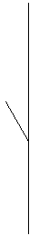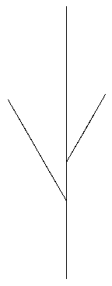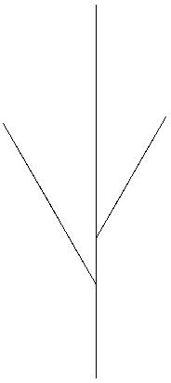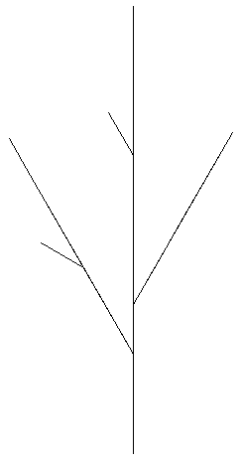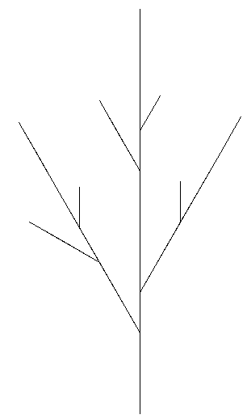
1 2 3 4 5 6 7 8 9 10
Fedezd fel a szabályosságot, majd készíts egy Moszat :sorszám :hossz eljárást, amely tetszőleges sorszámú moszatot tud rajzolni úgy, hogy :hossz az 1-es sorszámú moszat hossza.
2. feladat: Torony (25 pont)
Készíts olyan mozaik rajzoló programot (Torony :sordb :felső), amely képes az alábbi rajzot elkészíteni! A torony minden sorában három hasábot helyezünk el. Az egymást követő sorokban lévő hasábok egymásra merőlegesek. A :felső paraméter 0 vagy 1 lehet, ettől függ, hogy a torony tetején hogyan állnak a hasábok.
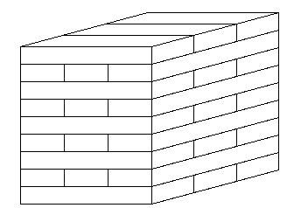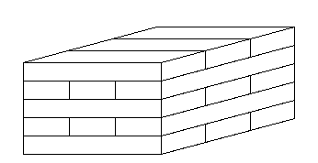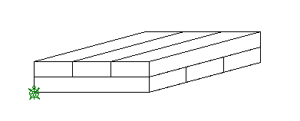

Torony 9 1 Torony 5 1 Torony 2 0
Elérhető összpontszám: 45 pont

